**EL TEMPERAMENTO Y SUS TIPOS.**

El temperamento es uno de los muchos factores que influyen en nuestro comportamiento y de manera única en cada individuo. El temperamento es el conjunto de nuestras tendencias conductuales que determinan nuestras reacciones emocionales y de comportamiento ante lo que ocurre a nuestro alrededor.

En la teoría de los cuatro temperamentos según Hipócrates se encuentran los siguientes:

* **Sanguíneo:** significa sangre en latín, este temperamento sanguíneo se asocia con un exceso de sangre. Galeno describió a las personas con temperamento sanguíneo como optimistas, sociales y vivaces. En otras palabras, los individuos con temperamento sanguíneo tienden a ser habladores, amistosos y despreocupados.
* **Flemático:** se asocia con la flema, como la mucosidad pegajosa que se expulsa al toser cuando se está resfriado y simboliza estar contento, tranquilo y relajado. Los individuos flemáticos son lentos para entrar en calor en situaciones sociales y tienden a apegarse a sus rutinas y no están dispuestos a dar la bienvenida a cambios drásticos en sus estilos de vida.
* **Colérico:** Tienen mal genio, son irritables y reaccionaban con rapidez. Además, también se pensaba que los individuos coléricos eran excitables e impulsivos buscavidas, más ambiciosos que los demás.
* **Melancólico:** Los pensadores de la época atribuían a este fluido corporal escurridizo rasgos como ser reservado, tranquilo, cauto y analítico.

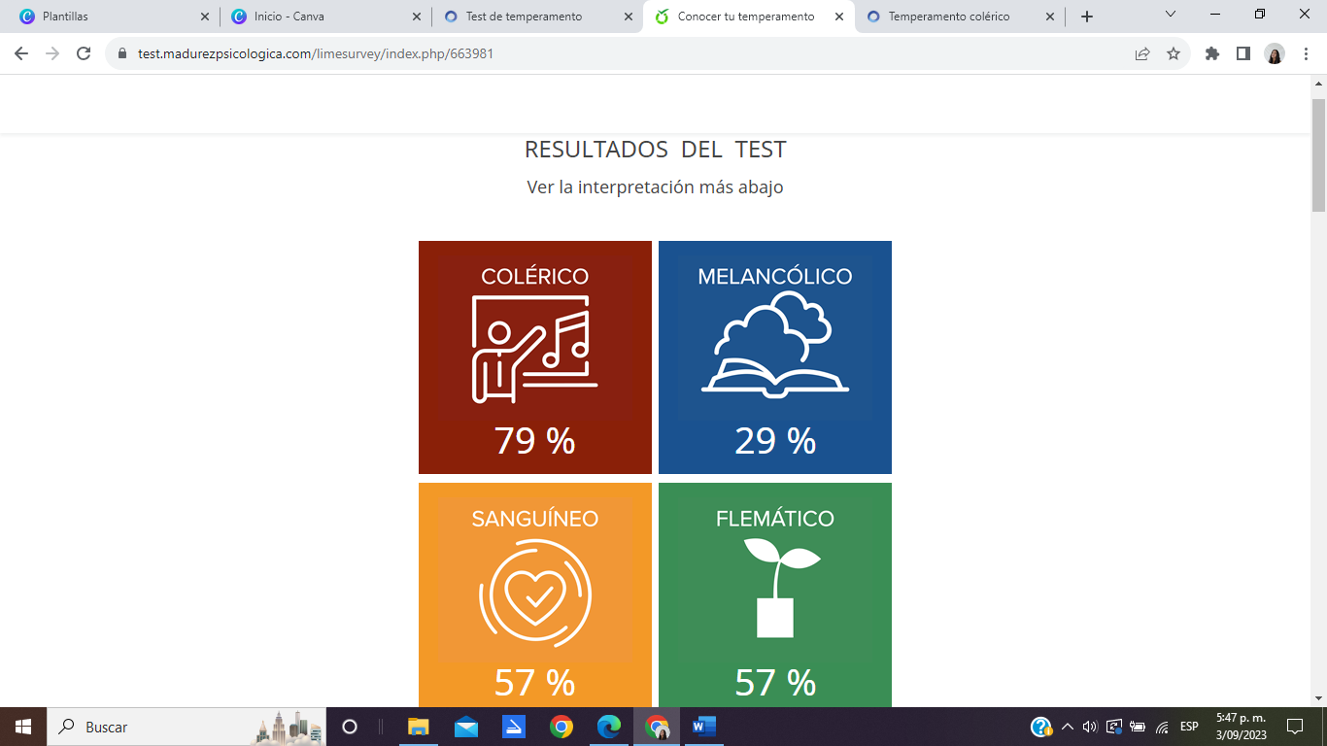

FIRMA: __________________________________________